

Ana Kalyne Gaspar Galter
Victor Henrique Guerreiro Alvares

iList - LISTA DE COMPRAS DIGITAL PARA AFETADOS PÓS-COVID

Trabalho de Projeto Integrador desenvolvido como exigência parcial para aprovação nas disciplinas envolvidas do Curso Técnico em Informática Integrado ao Ensino Médio do Instituto Federal de Educação, Ciência e Tecnologia, Campus Votuporanga.

Tutor: Cecilio Merlotti Rodas

Votuporanga
2023
SUMÁRIO
1 INTRODUÇÃO 3
1.1 Justificativa 3
1.2 Objetivo 3
2 LEVANTAMENTO DE REQUISITOS DE SOFTWARE 5
2.1 Descrição dos objetivos do sistema 5
2.2 Descrição dos principais problemas 5
2.3 Descrição dos requisitos funcionais 5
2.4 Descrição dos requisitos não funcionais 5
2.5 DER 5
3 VISÃO DE CASO DE USO – UML 6
3.1 Definição dos Atores 6
3.2 Diagrama de Casos de Uso 6
3.3 Lista de Casos de Uso 6
3.4 Diagrama de Casos de uso individuais 7
3.4.1 Caso de uso: Cadastrar Atendimento 7
3.5 Diagrama de Classes 8
3.6 Diagrama de Sequência 8
4 PROGRAMAÇÃO WEB 9
5 PROGRAMAÇÃO DESKTOP 10
6 TRABALHOS FUTUROS 11
7 CONCLUSÃO 12
8 REFERÊNCIAS 13

INTRODUÇÃO

O projeto “iList - Lista de Compras Digital Para Afetados Pós-COVID” visa auxiliar as vítimas afetadas por sequelas da COVID-19, principalmente no âmbito da memorização. A USP (Universidade de São Paulo), através do Instituto de Psiquiatria, realizou uma pesquisa que nos apresenta dados alarmantes: “51% dos pacientes que se internaram no Hospital Universitário entre o fim de 2020 e o início de 2021 apresentaram alguma perda de memória após a infecção, e levaram o dobro do tempo médio para completar testes cognitivos”(USP, 2022).
Portanto, se observa que tal sequela afeta até mesmo em atividades do dia a dia, como a ida ao mercado, que pode se tornar um tanto quanto desafiador para essas pessoas, por acabarem se perdendo em seus planos. Nesse contexto, um sistema de lista de compras pode ser uma ferramenta importante para auxiliá-los, tornando o processo de compra mais fácil e eficiente. A intenção do projeto é criar um ambiente gráfico e intuitivo que gere interatividade com o usuário para apoio da memorização, e, também, adaptando as listas antigas e simples feitas em papéis para o ambiente digital.
O software ficará disponível a qualquer momento, porém, o recomendado é que se utilize após efetuar suas compras, portanto, o utilizando para conferir se o usuário realizou tudo conforme planejado.

Justificativa
Além dos casos fatais, a pandemia da COVID-19 também deixou inúmeras vítimas com sequelas da doença. Pensando nesses casos e buscando ajudar nas tarefas cotidianas dessas pessoas e de quem deseja ter uma experiência mais prática e organizada ao fazer compras, independente de terem ou não problemas de atenção e memória, visamos desenvolver um software que auxilie no momento de realizar as compras e estimular a capacidade cognitiva de concentração, com a utilização de um sistema de lista de compras com uma experiência interativa e atual.

Objetivo
Objetivo geral:
- Um sistema web de lista de compras digital que auxilie pessoas com sintomas de esquecimento pós-COVID a gerenciarem suas compras de forma eficiente, prática e atual.
Objetivos específicos:
- Desenvolver um sistema gratuito e multiplataformas;
- Usuário possui uma conta com acesso e senha própria;
- Cadastrar itens para compra e visualizar na etapa final da experiência;
- Desenvolver um sistema com interface agradável e intuitiva que facilite a visualização dos itens da lista de compras;
- Implementar um sistema de interatividade permitindo ao usuário marcar os itens como comprados ou esquecidos, arrastando-os para a direita ou para a esquerda;
- Implementar a funcionalidade de lembrete que envie notificações ao usuário sobre os itens da lista de compras em determinados períodos;
- Implementar o recurso de histórico de compras, que permita ao usuário consultar listas de compras anteriores e facilitar a reinserção de algum item;
- Armazenar dados de compras em um Banco de Dados específico para cada usuário.

LEVANTAMENTO DE REQUISITOS DE SOFTWARE

Descrição dos objetivos do sistema
- O sistema deve fornecer a funcionalidade de lista de compras para facilitar o dia a dia de pessoas com sintomas de esquecimento pós-COVID e usuários comuns;
- O sistema estará disponível inicialmente em português do Brasil (PT-BR);
- O usuário deverá ter um nome de usuário, login e senha próprio para se conectar à plataforma;
- O sistema deve permitir que o usuário adicione itens à lista de compras;
- O sistema deve permitir que o usuário edite ou remova itens da lista de compras;
- O sistema deve possuir interatividade para que o usuário possa arrastar os itens para a direita se já comprou ou para a esquerda se esqueceu;
- O sistema deverá armazenar a lista de compras do usuário no banco de dados para que possa ser acessada posteriormente;
- O sistema de lista de compras deverá estar disponível em diferentes dispositivos, através de uma plataforma web;
- O sistema deve ter uma interface amigável ao usuário;
- O sistema deve ser acessível e fácil de usar para pessoas com dificuldades de atenção e memória;
- O sistema deve ser rápido e responsivo, com tempos de carregamento rápido e interações suaves;
- O sistema deve ser escalável e capaz de lidar com as utilidades fornecidas ao usuário;
- O sistema deve fornecer o recurso de histórico dos itens recentes, com duração de 15 dias até sua exclusão do banco de dados;
- O sistema deverá conter uma funcionalidade de notificação, que será enviada a cada determinado período de tempo após aviso prévio do usuário informando que está realizando compras.

Descrição dos principais problemas
- Usuário esquecer login ou senha: o usuário casualmente pode se esquecer do seu login e senha atual;
- Conexão de internet instável: o sistema depende de uma conexão de internet estável para funcionar corretamente;
- Problemas de compatibilidade de dispositivos: pode haver dificuldade em garantir a funcionalidade do sistema em diferentes versões de sistemas operacionais e de navegadores;

Descrição dos requisitos funcionais
- O usuário deverá ter um nome de usuário, login e senha próprio para se conectar à plataforma;
- O sistema deve permitir que o usuário adicione itens à lista de compras;
- O sistema deve permitir que o usuário edite ou remova itens da lista de compras;
- O sistema deverá armazenar a lista de compras do usuário no banco de dados para que possa ser acessada posteriormente.

Descrição dos requisitos não funcionais
- O sistema deve fornecer a funcionalidade de lista de compras para facilitar o dia a dia de pessoas com sintomas de esquecimento pós-COVID e usuários comuns;
- O sistema estará disponível inicialmente em português do Brasil (PT-BR);
- O sistema deve possuir interatividade para que o usuário possa arrastar os itens para a direita se já comprou ou para a esquerda se esqueceu;
- O sistema de lista de compras deverá estar disponível em diferentes dispositivos, através de uma plataforma web;
- O sistema deve ter uma interface amigável ao usuário;
- O sistema deve ser acessível e fácil de usar para pessoas com dificuldades de atenção e memória;
- O sistema deve ser rápido e responsivo, com tempos de carregamento rápido e interações suaves;
- O sistema deve ser confiável e estar disponível para uso durante o momento de compras do usuário;
- O sistema deve fornecer o recurso de histórico dos itens recentes, com duração de 15 dias até sua exclusão do banco de dados;
- O sistema deverá conter uma funcionalidade de notificação, que será enviada a cada determinado período de tempo após aviso prévio do usuário informando que está realizando compras.

DER

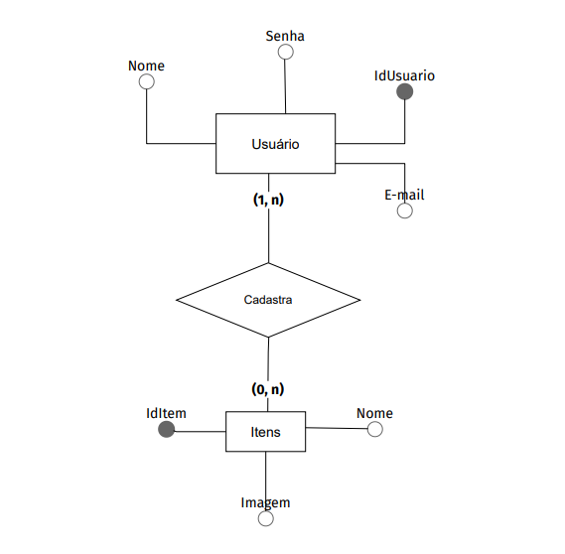
Fonte: Elaborado pelos autores, 2023.

VISÃO DE CASO DE USO – UML

Definição dos Atores
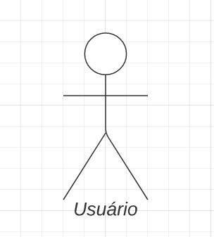

Usuário: representará aquele que, devidamente cadastrado, possui acesso ao sistema.

Diagrama de Casos de Uso
O usuário terá acesso ao sistema de forma independente de um administrador. O usuário do aplicativo possuirá seu próprio login e senha (Manter Usuário), que usará para se cadastrar e acessar o software, no qual poderá adicionar, editar e remover itens que planeja comprar (Manter Itens na Lista).

Figura 1 — Diagrama de Contexto – Visão do Paciente.

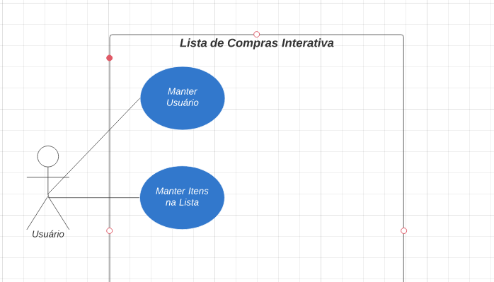
Fonte: Elaborado pelos autores, 2023.

Lista de Casos de Uso
Usuário registra login e senha representado em Manter Usuário, portanto, retornando a mensagem 02.
Usuário pode cadastrar, editar, ou remover itens de sua lista de compras, representado em Manter Itens na Lista, assim, retornando a mensagem 02.

Quadro 1 – Lista de Casos de Uso
Nº | Descrição do Caso de Uso | Entrada | Caso de Uso | Resposta
01 | Usuário Registra Login e Senha | Usuário e Senha | Manter Usuário | Msg02
02 | Usuário Cadastra, Edita ou Remove Item na Lista | Dados do Item | Manter Itens na Lista | Msg02

Diagrama de Casos de uso individuais

Caso de uso: Manter Usuário

Figura 02 — Diagrama de Contexto – Visão do Paciente
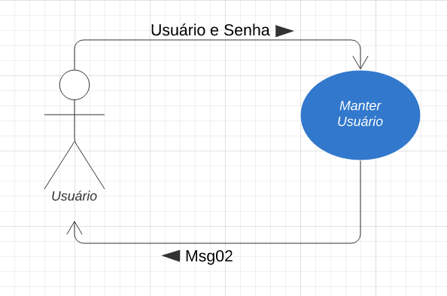

Fonte: Elaborado pelos autores, 2023.

Fluxo Normal
1 – AtorUsuário solicita cadastro
2 – Sistema solicita usuário e senha para cadastro
3 - AtorUsuário informa usuário e senha para cadastro
4 - Sistema envia msg01: “Confirmar cadastro?”
5 - AtorUsuário confirma cadastro
6 - Sistema registra cadastro do usuário
7 - Sistema envia msg02: “Cadastro realizado com sucesso!”
8 - Sistema atualiza banco de dados

Fluxo Alternativo
4 - Sistema envia msg03: “Confirmar cadastro?”
4.1 - AtorUsuário nega cadastro
4.2 – Sistema envia msg04: “Cadastro cancelado”
4.3 – Sistema retorna ao item 1
6 - Sistema registra cadastro do usuário
6.1 - Sistema identifica erros de conexão com banco de dados ao cadastrar usuário
6.2 - Sistema envia msg05: “Ocorreu um erro de conexão com o Banco de Dados”
6.3 - Sistema retorna ao item 1

Caso de uso: Manter Itens na Lista
Figura 03 — Diagrama de Contexto – Visão do Paciente
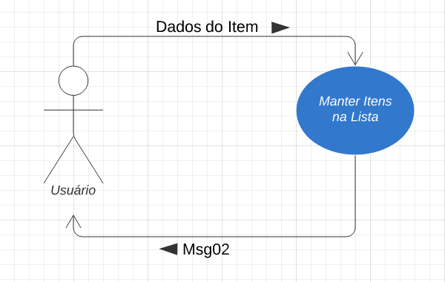

Fonte: Elaborado pelos autores, 2023.

Fluxo Normal
1 - AtorUsuário cadastra item na lista de compras
2 – Sistema solicita nome do item
3 – AtorUsuário informa nome do item
4 - Sistema envia msg01: “Confirmar cadastro?”
5 - AtorUsuário confirma cadastro
6 - Sistema cadastra item
7 - Sistema envia msg02: “Cadastro realizado com sucesso!”
8 - Sistema atualiza banco de dados

Fluxo Alternativo
4 - Sistema envia msg03: “Confirmar cadastro?”
4.1 - AtorUsuário nega cadastro
4.2 – Sistema envia msg04: “Cadastro cancelado”
4.3 – Sistema retorna ao item 1
6 - Sistema cadastra item
6.1 - Sistema identifica erros de conexão com banco de dados ao cadastrar item
6.2 - Sistema envia msg05: “Ocorreu um erro de conexão com o Banco de Dados”
6.3 - Sistema retorna ao item 1

Diagrama de Classes
O usuário pode adicionar nenhum ou vários itens a lista de compras, consequentemente o item pode ser adicionado por nenhum ou vários usuários a lista. Por se tratar de um relacionamento muitos para muitos, é gerado uma classe associativa, com os atributos chaves de cada uma das classes.
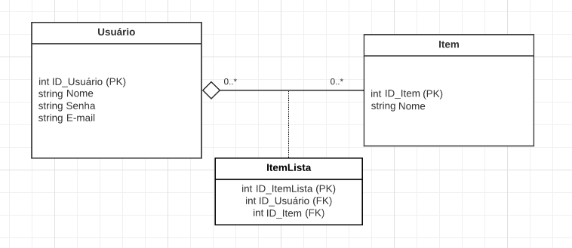
Fonte: Elaborado pelos autores, 2023.

Diagrama de Sequência
(2 principais: cadastro, consulta, relatório, agendamento, controle, etc..)
Inserir o diagrama e abaixo colocar a documentação do mesmo. (Somente Fluxo Normal)

PROGRAMAÇÃO WEB
Colocar telas e descrição das mesmas.

PROGRAMAÇÃO DESKTOP
Colocar telas e descrição das mesmas.

CONCLUSÃO

(finalização do objetivo)
Fazer uma conclusão se é viável o desenvolvimento do software.

TRABALHOS FUTUROS

REFERÊNCIAS

Covid: estudo aponta que 50% de infectados apresentam perda de memória. Disponível em: <https://agenciabrasil.ebc.com.br/radioagencia-nacional/saude/audio/2022-02/covid-estudo-aponta-que-50-de-infectados-apresentam-perda-de-memoria>. Acesso em: 3 abr. 2023.

DAMIANO, R. F. et al. (EDS.). Post-COVID-19 psychiatric and cognitive morbidity: Preliminary findings from a Brazilian cohort study. Disponível em: <https://www.sciencedirect.com/science/article/pii/S0163834322000020>. Acesso em: 27 mar. 2023.
‌

BEAIRD, J. Princípios do Web Design Maravilhoso. Rio de Janeiro: Altabooks, 2008.

CHIAVENATO, I. Gestão de pessoas: o novo papel dos recursos humanos nas organizações. 3. ed. Rio de Janeiro: Elsevier, 2008.

COSTA, H. J. Acidentes do trabalho: teremos nova lei acidentária?. Jus Navigandi, Teresina, v. 9, n. 664, 1 maio 2005. Disponível em: <http://jus2.uol.com.br/doutrina/texto.asp?id=6662>. Acesso em: 1 jul. 2010.

DELIBERATO, P. C. P. Fisioterapia preventiva: fundamentos e aplicações. São Paulo: Manole, 2002.

DIAS, E. C.; MELO, E. M. de. Políticas públicas em saúde e segurança no trabalho. In: MENDES, R. (Org.). Patologia do trabalho. 2. ed. atual. e ampl. São Paulo: Atheneu, 2007. v. 2. p. 1683-1720.

GUEDES, Gilleanes T. A. UML Uma Abordagem prática, 3 ed. São Paulo: Novatec, 2008.

GUEDES, Gilleanes T. A. UML 2 Uma Abordagem prática, São Paulo: Novatec, 2009.

WATRALL, E; SIARTO, J. Use A Cabeça! Web Design. Alta Books, 2009.

